Papillotes de rôti de porc à l'orientale
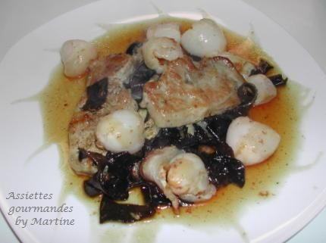
Ingrédients (pour 4 personnes):
4 tranches de rôti de porc, 4 tranches de bacon, 4 champignons noirs séchés (épiceries asiatiques), ½ chou chinois, 1 boîte de litchis au sirop, 3 CS de vinaigre Mitzukan (ou à défaut du vinaigre blanc), 2 CS d’huile , 2 CS de sauce de soja, 1 cs de miel, 1 cc de Maïzena, sel et poivre.
Préparation:
Réhydrater les champignons dans de l'eau tiède environ 20 minutes.
Egoutter les litchis en récupérant leur jus.
Couper le chou en lanières et le cuire à la vapeur 3-4 minutes.
Délayer la Maïzena dans la moitié du sirop des litchis et ajouter vinaigre, miel, soja et poivre.
Allumer le four à 200 °C.
Faire dorer les tranches de rôti de porc dans l'huile, saler et poivrer. Réserver.
Faire dorer dans la même poêle les tranches de bacon. Retirer et remplacer par les champignons égouttés et émincés, et le chou. Saler, poivrer et laisser cuire 5 minutes. Réserver.
Toujours dans la même poêle, verser la sauce miel, faire bouillir en remuant, laisser épaissir.
Découper 4 grands rectangles de papier sulfurisé (j'utilise celui Demarle à mouiller - les papillotes sont plus belles et plus faciles à faire!)
Garnir de chou, champignons, bacon, d'une tranche de rôti et de litchis. Arroser de sauce.
Fermer hermétiquement et poser dans la lèchefrite.
Cuire au four 15 minutes.
Bon appétit!
Signé "La cuisine de Martine" chez Assiettes gourmandes

